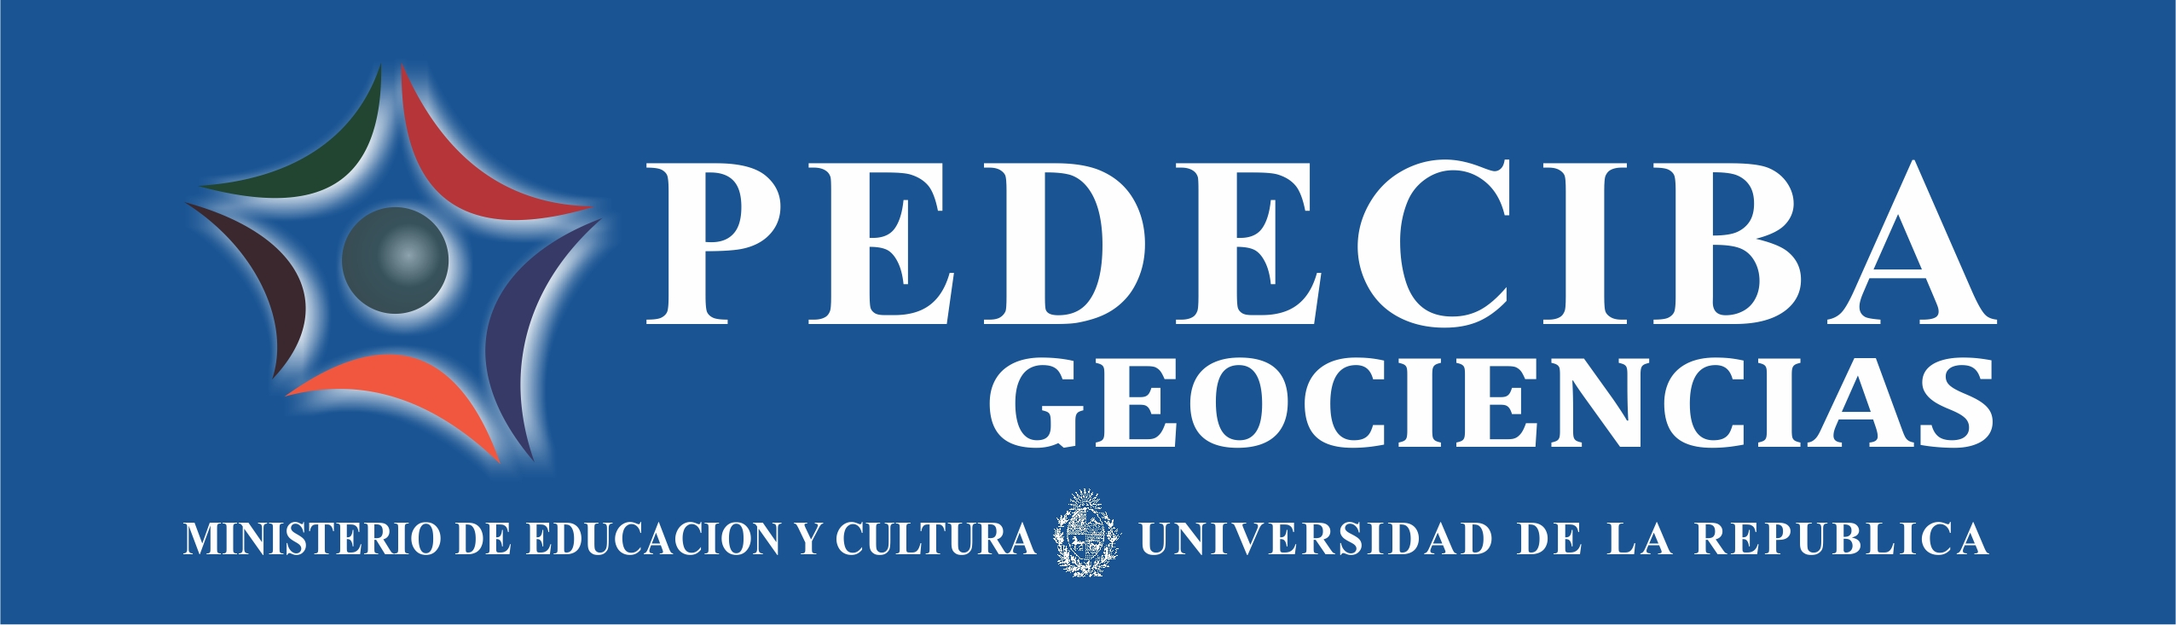
XI JORNADA GEOCIENCIAS 2021
jueves 12 de agosto – virtual
“Las Geociencias en el Antropoceno”

Las altas tasas de cambio e impactos producidos por los humanos sobre la Tierra, han llevado a proponer que estamos transcurriendo una nueva época geológica, el Antropoceno. En este contexto las Geociencias, entendidas como el conjunto integrado de disciplinas que estudian la estructura, evolución y dinámica de procesos físicos y ecosistémicos de nuestro planeta, tienen para aportar a este actual debate. Este año nuestras Jornadas Académicas tituladas “Las Geociencias en el Antropoceno” ofrecerán presentaciones magistrales sobre diversas temáticas que atañen a las Geociencias en este contexto histórico, en conjunto con avances de varios trabajos de posgrado del área en curso.

9:00 – 9:15 Acto de apertura y bienvenida
Dra. Natalia Venturini – Coordinadora del área Geociencias
9:15 – 10:00 Conferencia Magistral Dra. Matilde Rusticucci (FCEN - UBA)
Coordina: Dra. Madeleine Renom
“Atribución y proyecciones de tendencias de temperatura extrema en Sur América”
10:00 – 11:30 Presentaciones estudiantes Maestría
Lic. Mariano Cáceres - Relevamiento e identificación del arsénico en los principales acuíferos del Uruguay y su estudio mediante un abordaje geo-médico
Lic. Natalia Gil - "Caracterización de la calidad de aire en la región centro-oeste de Uruguay y su relación con patrones sinópticos de circulación y transporte regional de contaminantes"
Lic. Alfonso Machado - Ocupaciones humanas, paleoclimas y paleoambientes del Holoceno en la Cuenca de la Laguna Negra
Lic. Camila Viana - Geodiversidad y patrimonio geológico en el norte de Uruguay: análisis prospectivo
Lic. Belén Viera - Geoquímica y petrografía de los diques ácidos asociados a la Formación Sierra de los Ríos comprendidos entre Las Cañas y Corral de Piedra, Cerro Largo, Uruguay
Coordina: Dr. Ernesto Brugnoli
11:30 – 12:15 – Conferencia Magistral Dr. Angel Borja (AZTI, España)
Coordina: Dr. Pablo Muniz
“Retos para la investigación de los ecosistemas marinos en la próxima década”

12:15 – 13:15 Pausa

13:15 – 14:45 Presentaciones estudiantes de Doctorado
MsC. Carolina Bueno - Características estratigráficas del Antropoceno reflejadas en el registro sedimentario del sistema costero lagunar más grande del mundo
MsC. Viviana Centurión - Variaciones de paleoproductividad en el talud uruguayo durante el Cuaternario: un enfoque multiproxy
MsC. Maite Colina - Efectos tróficos y no tróficos de peces y macroinvertebrados sobre las emisiones de carbono
MsC. Iago Pérez - Influencia de ENSO y SAM en la generación de paquetes de ondas de Rossby de larga duración en el verano del hemisferio sur
MsC. Fernando Scaglia - Relevamiento geofísico y petrografía de los diques mesozoicos en el este del departamento de Cerro Largo, Uruguay. datos preliminares.
Coordina: Dra. Laura del Puerto
14:45 – 15:30 Conferencia Magistral Dr. Jorge Rabassa (CADIC-CONICET)
Coordina: Dra. Ofelia Gutiérrez
"Paleoclimas y paleoambientes del Estadío Isotópico Marino 3 (60.000 a 30.000 años atrás): relación con poblamiento americano y comparación con cambio climático actual"
15:30 – cierre con mención a egresados de la Maestría y Doctorado

